政府銀行齊相挺~中小企業融資保證論壇~
活動備有在地小點心，前一 ○○名出席報到者另贈精美禮品!!
本次論壇係由經濟部主辦，並與財政部、金融監督管理委員會合作辦理，活動安排有中小企業融資保證措施及近期政府推動優惠政策介紹，金融機構及企業代表經驗分享如何與銀行往來，及如何善用政府及金融機構資源等，另將安排由經濟部馬上辦服務中心、本基金、聯輔基金會及八大公股銀行等協辦金融機構設置攤位提供現場諮詢服務。
論壇資訊
主辦單位：經濟部
合作單位：財政部 金融監督管理委員會
執行單位：中小企業信用保證基金 中華民國全國創新創業總會
中華民國管理科學學會
協辦單位：臺灣銀行 臺灣土地銀行 合作金庫商業銀行 第一商業銀行
華南商業銀行 彰化商業銀行 兆豐商業銀行 臺灣中小企業銀行
台灣中小企業聯合輔導基金會 雲林縣中小企業服務中心
雲林縣中小企業榮譽指導員協進會 國立虎尾科技大學創新育成中心
一、時 間：民國108年9月9日(星期一)13:30-16:05
二、地 點：國立虎尾科技大學第三校區(教學區)文理暨管理大樓圓形國際會議廳
(校址：雲林縣虎尾鎮文化路64號)(會場請從民主路校門進入)
三、參加對象：中小企業負責人、財務主管或主要管理人員
四、名 額：200名(名額有限，請及早報名)
五、報名方式：請至本基金網站(http://www.smeg.org.tw)之信保學院線上報名
*活動完全免費* ※洽詢電話：02-2321-4261轉566黃小姐或819潘先生
官網報名
時 間 | 議 程
13:30~14:00 | 來賓報到
14:00~14:20 | 開場-主辦單位及貴賓致詞
14:20~14:50 | 中小企業融資保證措施及近期政府推動優惠政策
14:50~16:05 | 金融機構及企業代表分享交流與Q&A
16:05~ | 自由交流/賦歸
程 序 表

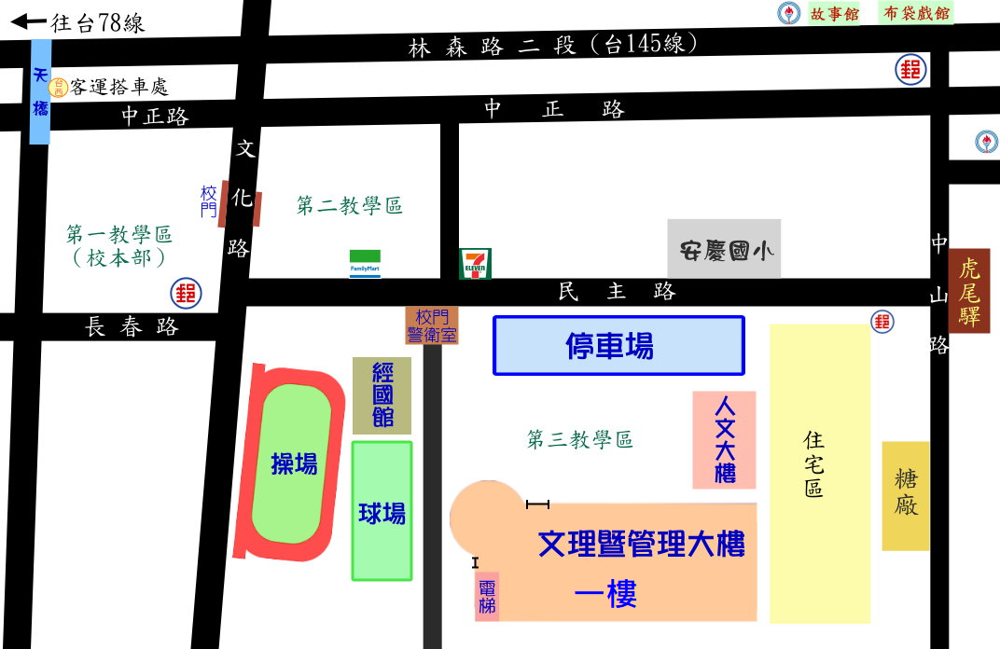
國立虎尾科技大學第三教學區位置圖：

